אי השאריות לוח משחק
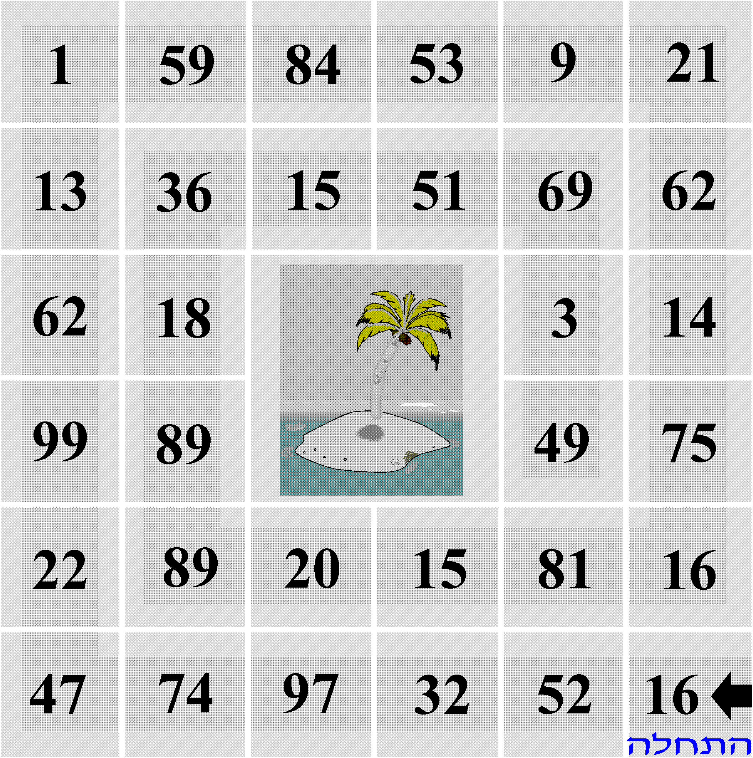

סוף

